Выполнение работ по ТО бульдозера

Для поддержания исправности и работоспособности техническое обслуживание буль-дозеров проводится через определенные интервалы времени: ЕО — каждую смену или через 10 мото-ч; ТО-1 — через 125 мото-ч; ТО-2 — через 500 мото-ч; СО — при переходе к весенне-летнему и осенне-зимнему периодам эксплуатации, когда устанавливается температура окружающего воздуха соответственно не ниже или не выше 5 °С. Допуска-ются отклонения фактической периодичности от установленной для ТО-1 и ТО-2 на 10... 20 %. Верхний предел отклонений относится к случаям эксплуатации бульдозеров в тяжелых условиях (рыхление и перемещение взорванных скальных пород и мерзлых грунтов, разработка грунтов III —IV категорий, корчевание пней диаметром 200...400 мм, удаление с территории строительной площадки и с трассы строящихся дорог валунов и крупных камней).
При вводе в эксплуатацию и после первых 30 мото-ч работы бульдозера на гусеничном ходу выполняют требуемый перечень работ технического обслуживания. Состав работ по видам технического обслуживания приведен в табл. 1. Особенности технического обслу-живания бульдозеров связаны с необходимостью поддержания работоспособности их рабочего оборудования.
Выявленные осмотром при ЕО трещины сварных соединений и (или) поломки несущих элементов металлоконструкции рабочего оборудования (толкающего бруса, поперечной балки и др.) устраняют, не дожидаясь очередного технического обслуживания.
Правильная смазка и ТО важны для продления срока службы машины, безопасности эргономики и психотехники и повышения эффективности и экономичности работы.
Люди, эксплуатирующие машину и осуществляющие ее ТО, кроме знания «Рекомендаций по технике безопасности» должны соблюдать следующие правила:
а) Механики должны хорошо знать устройство машины, технические характеристики, порядок сборки и демонтажа, технические требования и меры предосторожности. Никогда не действовать вслепую.
б) Всегда связываться с изготовителем при проведении сложного ТО или если машина непригодна для обслуживания.
в) Всегда проводить ТО перед началом эксплуатации машины и после окончания работы. Во время проведения ТО, припарковать машину на твердой плоской поверхности. Опустить отвал и установить все рычаги управления в положение «Блокировать».
г) Если ТО проводится при работающем двигателе, должны присутствовать 2 человека: один должен сидеть в кабине водителя, а другой проводить ТО. В этом случае запрещено прикасаться к каким-либо движущимся частям машины.
д) Тщательно вымыть машину. Быть особенно осторожным при мытье крышек заливных горловин, масленок и зоны вокруг стержневых указателей уровня. Следить, чтобы грязь и пыль не попали в систему.
е) Всегда помнить, что масляный трубопровод гидросистемы находится под давлением. При сливании масла и проведении осмотра или ТО, сначала необходимо стравить давле-ние.
ж) Процедура стравливания давления следующая: опустить на землю отвал и рыхлитель, остановить двигатель. Переместить рычаг управления по 2-3 раза в каждое положение, а затем медленно открутить крышку заливной горловины.
и) При снятии частей, содержащих уплотнительные кольца, сальники или прокладки, необходимо очистить установочная поверхность и заменить уплотнительные элементы на новые.
Чтобы правильно понять и осуществить несколько операций в каждый период проведения ТО, см. следующую таблицу. Правила проведения технического обслуживания двигателя – см. инструкцию к двигателю.

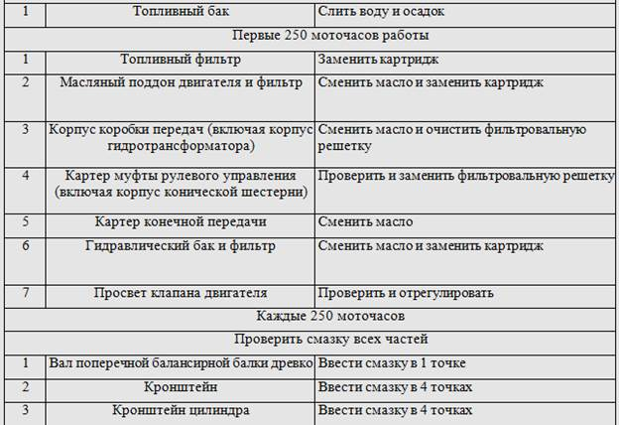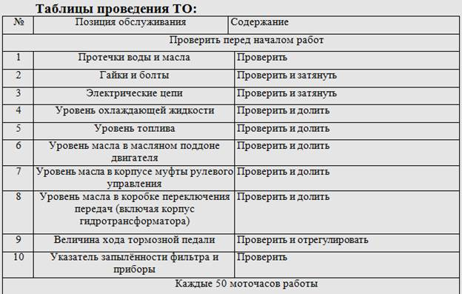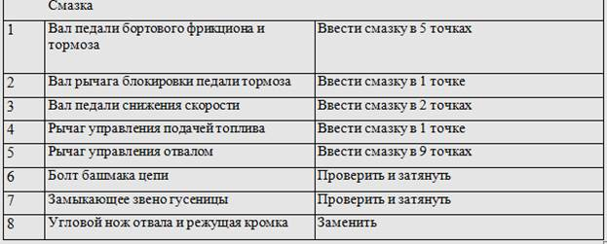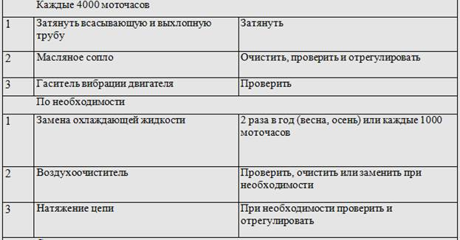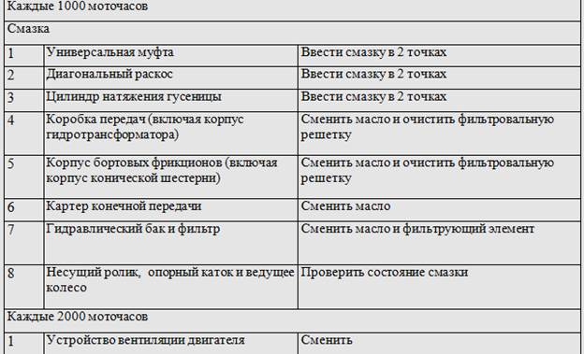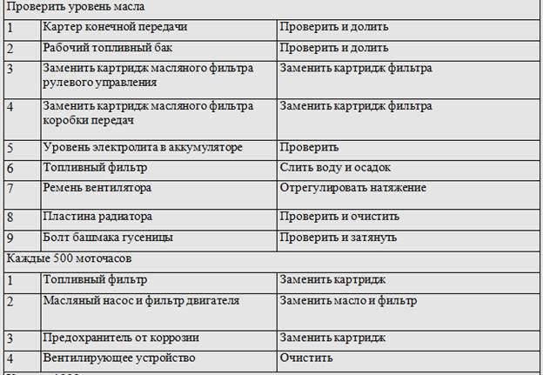

https://www.youtube.com/watch?v=aitZiyELhgc

https://www.youtube.com/watch?v=wxIyS2iTKXQ

Вопросы
1. Как называется процесс определения с заданной точностью технического состояния объектов (машин):
а) техническое диагностирования +
б) визуальное диагностирования
в) физическое диагностирования
2. Какая комплексная характеристика включает в себя безотказность, долговечность, ремонтопригодность, сохранность:
а) предельный состояние
б) надежность +
в) неисправный состояние
3. Что меняется со временем в машины, которая находится в эксплуатации и выполняет работу:
а) тяговое усилия
б) ширина колеи
в) показатели технического состояния +
4. Какой является подразделение мастерской сельскохозяйственного предприятия для выполнения обслуживающих работ по машинно-тракторным парком:
а) пост технического обслуживание +
б) станция технического обслуживание
в) ремонтный завод
5. Где приведено графическое изображение переходов разработанных операций в виде эскизов с добавлением необходимых схем:
а) маршрутная карта (МК)
б) технологическая инструкция (ТИ)
в) карта эскизов (КЭ) +
6. Какие виды технического обслуживания (ТО) тракторов предусмотрено выполнять в период эксплуатации:
а) ТО-1, ТО-2
б) ТО-1, ТО-2, ТО-3, СТО +
в) ТО-1, ТО-3
7. На сколько оборотов нужно отпустить корончатую гайку переднего колеса автомобиля при регулировании подшипников ступицы:
а) 1/2 оборота
б) 1/10 оборота
в) 1/6 оборота +
8. При проведении которого ТО выполняют регулирования теплового зазора в газораспределительном механизме двигателя внутреннего сгорания:
а) ТО-2 +
б) ТО-3
в) ТО-1
9. Какой прогиб возникает при нажатии на привод ремня вентилятора жидкостной системы охлаждения автомобиля с усилием 30-50 Н:
а) 30 – 40 мм
б) до 5 мм
в) 8 – 15 мм +
10. Какая плотность электролита полностью заряженной аккумуляторной батареи должна быть при эксплуатации:
а) 1,23 г / см 3
б) 1,27 г / см 3 +
в) 1,30 г / см 3
11. Каким прибором измеряется угол опережения зажигания в бензиновых двигателях:
а) стробоскопом +
б) вискозиметром
в) денсиметром
12. Когда проверяют техническое состояние воздухоочистителя двигателя трактора в условиях повышенной запыленности воздуха:
а) два раза в смену
б) через каждые 3 смены +
в) ТО-1
13. Какое минимальное значение давления масла должно быть в главной масляной магистрали дизельного двигателя:
а) 0,1 МПа +
б) 0,7 МПа
в) 0,5 – 0,8 МПа
14. Какой должна быть давление при диагностировании форсунки (типа ФД):
а) 17,5 МПа +
б) 35 МПа
в) 0,8 МПа
15. В течение какого времени должен быть отстоявшееся дизельное топливо перед заправкой:
а) не менее двух суток +
б) не менее одной часа
в) не менее одного месяца
16. От чего зависит поддержание машины в рабочем состоянии:
а) своевременного проведения мероприятии в, которые обеспечивают исправность и работоспособность изделия
б) от своевременного проведения ремонтно-обслуживающих работ +
в) своевременного проведения технического осмотра
17. Что проверяют внешним осмотром:
а) стуки, шумы, удары
б) сигнализации, тормоза, рулевое управления
в) состояние уплотнений, подтека рабочих жидкостей, комплектность и отсутствие механических повреждений +
18. Что такое сульфитация аккумуляторной батареи:
а) зарядка батареи
б) образование солей на пластинах +
в) разрядка батареи

